21.4.2020 4-Б,В клас
Тематична контрольна робота з теми «Розгалуження та цикл»
Виконати завдання і розв’язати задачі відповідного варіанту і надіслати на поштову скриньку igor.gis@gimn14.lutsk.ua
(форма для виконання контрольної роботи https://forms.gle/RF1a5YNyCCWqavhS6)

Прізвище та ім’я учня _______________________________

Контрольна робота «Розгалуження і цикл»
Варіант 1
1. За якою схемою «приймають рішення» комп'ютери?
а) істинно/хибно;
б) ймовірно/неймовірно;
в) комп'ютери не приймають рішень, оскільки їхні дії запрограмовані.
2. Якого типу має бути змінна лічильника у циклі For?
а) Integer;
б) Real;
в) Boolean.
3. Цикл While Do ... виконується, доки умова не стане:
а) істинною;
б) хибною;
в) невизначеною.
4. Визначте істинність або хибність висловлювання для наведених значень змінних
x>0 and y>0 or x<0 and y<0 при x=5, y=8
5. Поясніть програмний код
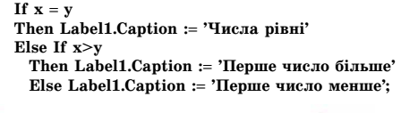

6. Знайдіть значення за блок-схемою або програмою
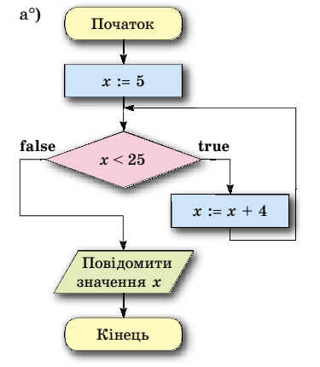
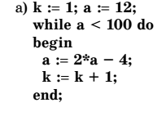
7. Розв’язати задачу (малюнок форми + програмний код)
Знайти максимальне з чотирьох чисел
Ви хочете придбати товар (телефон) на суму S в кредит під 3% в місяць. За скільки місяців ви оплатите товар, якщо кожний місяць ви будете сплачувати суму P.

8. Знайти відповідність
Напис | 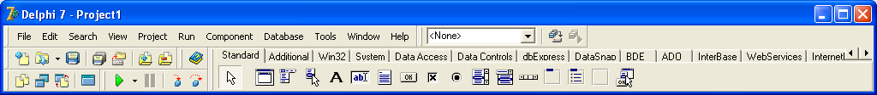 | radioButton
Поле редагування |  | Edit
Кнопка |  | Memo
Багаторядкове поле |  | label
Перемикач |  | listBox
Прапорець |  | button
Список |  | checkBox
Викидний список |  | comboBox
Рисунок |  | panel
Панель | 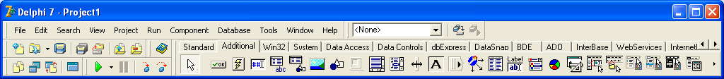 | Image

Прізвище та ім’я учня _______________________________

Контрольна робота «Розгалуження і цикл»
Варіант 2
1. У чому полягає зміст операції, позначеної символами <>?
а) піднесення до степеню;
б) не дорівнює;
в) менше або дорівнює.
2. Які дії виконує визначений цикл FOR?
а) приймає рішення знову й знову;
б) виконує певний набір коду задану кількість разів;
в) визначає змінні.
3. Цикл While .. Do виконується, поки умова є:
а) істинною;
б) хибною;
в) невизначеною.
4. Визначте істинність або хибність висловлювання для наведених значень змінних
x>0 and y>0 or x<0 and y<0 при x=5, y=-8
5. Поясніть програмний код
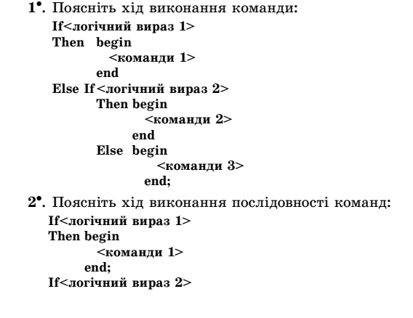

6. Знайдіть значення за блок-схемою або програмою
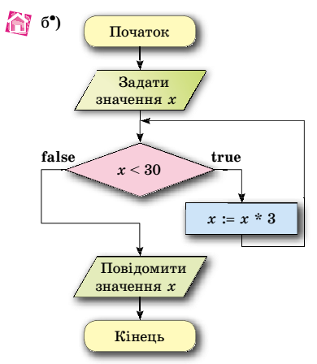
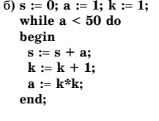

7. Розв’язати задачу (малюнок форми + програмний код)
За заданими сторонами трикутника визначити і вивести чи він рівносторонній, рівнобедрений, різносторонній
Вивести N натуральних чисел і обчислити їх суму та добуток

8. Знайти відповідність
Напис |  | radioButton
Поле редагування |  | Edit
Кнопка |  | Memo
Багаторядкове поле |  | label
Перемикач |  | listBox
Прапорець |  | button
Список |  | checkBox
Викидний список |  | comboBox
Рисунок |  | panel
Панель |  | Image

Прізвище та ім’я учня _______________________________

Контрольна робота «Розгалуження і цикл»
Варіант 3
1. Коли операція AND повертає значення True?
а) коли обидва її операнди мають значення True;
б) коли принаймні один з її операндів має значення True;
в) відповідь неоднозначна.
2. Які дії виконує цикл?
а) повертається до початку блоку коду;
б) перериває виконання програми;
в) виконує код знову й знову.
3. Якщо є два вкладених цикли For i:=1 to 4 do For j:=1 to 5 do, то цикл виконується:
а) 4 рази;
б) 5 разів
в) 9 разів.
г) 20 разів
д) 25 разів
4. Визначте істинність або хибність висловлювання для наведених значень змінних
x>0 and y>0 or x<0 and y<0 при x=-5, y=8
5. Поясніть програмний код
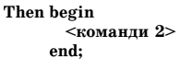

6. Знайдіть значення за блок-схемою або програмою
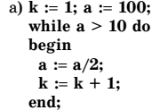

7. Розв’язати задачу (малюнок форми + програмний код)
Знайти максимальне з трьох чисел
Вивести N парних чисел і обчислити їх суму та добуток

8. Знайти відповідність
Напис |  | radioButton
Поле редагування |  | Edit
Кнопка |  | Memo
Багаторядкове поле |  | label
Перемикач |  | listBox
Прапорець |  | button
Список |  | checkBox
Викидний список |  | comboBox
Рисунок |  | panel
Панель |  | Image

Прізвище та ім’я учня _______________________________

Контрольна робота «Розгалуження і цикл»
Варіант 4
1. Коли операція OR повертає значення True?
а) коли обидва її операнди мають значення True;
б) коли принаймні один з її операндів має значення True;
в) відповідь неоднозначна.
2. Яким буде значення змінної X, коли завершиться виконання циклу For X: = 1 To 5?
а) 4;
б) 5;
в) 6.
3. Цикл While Do ...виконується, доки умова не стане:
а) істинною;
б) хибною;
в) невизначеною.

4. Визначте істинність або хибність висловлювання для наведених значень змінних
x>0 and y>0 or x<0 and y<0 при x=-5, y=-8
5. Поясніть програмний код
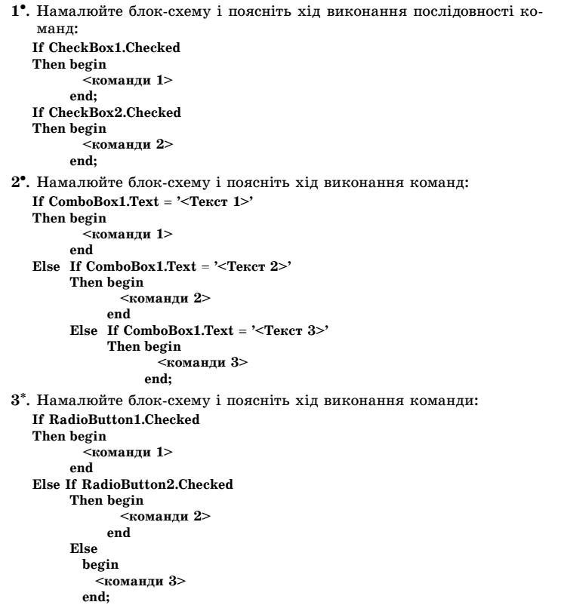

6. Знайдіть значення за блок-схемою або програмою
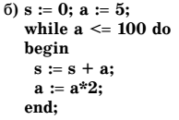

7. Розв’язати задачу (малюнок форми + програмний код)
Серед трьох введених чисел визначити кількість додатних чисел.
Вивести N натуральних чисел кратних 3 і обчислити їх суму та добуток

8. Знайти відповідність
Напис |  | radioButton
Поле редагування |  | Edit
Кнопка |  | Memo
Багаторядкове поле |  | label
Перемикач |  | listBox
Прапорець |  | button
Список |  | checkBox
Викидний список |  | comboBox
Рисунок |  | panel
Панель |  | Image

Прізвище та ім’я учня _______________________________

Контрольна робота «Розгалуження і цикл»
Варіант 5
1. Який буде результат операції a>a?
а) True;
б) False;
в) результат залежить від значення змінної а.

2. Що відбуватиметься, якщо початкове значення лічильника циклу For...To більше за кінцеве?
а) виникне помилка;
б) цикл не виконається жодного разу;
в) виконається лише одна ітерація циклу.
3. Чи можливо виразити оператор визначеного циклу через оператор невизначеного циклу?
а) ні, неможливо, тому й існують ці дві різні конструкції;
б) це залежить від вмісту визначеного циклу;
в) можливо завжди.
4. Визначте істинність або хибність висловлювання для наведених значень змінних
x>0 and y<0 or x>0 and y<0 при x=-5, y=-8
5. Поясніть програмний код

6. Знайдіть значення за блок-схемою або програмою
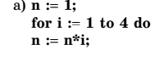

7. Розв’язати задачу (малюнок форми + програмний код)
Серед двох введених чисел визначити кількість додатних чисел.
Вивести N натуральних чисел кратних 5 і обчислити їх суму та добуток

8. Знайти відповідність
Напис |  | radioButton
Поле редагування |  | Edit
Кнопка |  | Memo
Багаторядкове поле |  | label
Перемикач |  | listBox
Прапорець |  | button
Список |  | checkBox
Викидний список |  | comboBox
Рисунок |  | panel
Панель |  | Image

Прізвище та ім’я учня _______________________________

Контрольна робота «Розгалуження і цикл»
Варіант 6

1. Таблиця значень якої операції має найбільше значень False?
а) AND;
б) OR;
в) NOT.

2. Що відбуватиметься, якщо на кожній ітерації циклу For...To зменшувати лічильник?
а) програма «зациклиться»;
б) цикл виконається меншу кількість разів;
в) виникне помилка.
3. Що станеться, коли в умові циклу While Do ... записати завжди істинний логічний вираз?
а) виникне помилка;
б) цикл не виконається жодного разу;
в) програма «зависне».
4. Визначте істинність або хибність висловлювання для наведених значень змінних
x>0 and y<0 or x>0 and y<0 при x=5, y=-8
5. Поясніть програмний код
6. Знайдіть значення за блок-схемою або програмою
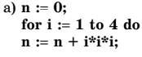

7. Розв’язати задачу (малюнок форми + програмний код)
Визначити чи введене число є додатнім.

Вивести N натуральних чисел і обчислити їх суму та добуток

8. Знайти відповідність
Напис |  | radioButton
Поле редагування |  | Edit
Кнопка |  | Memo
Багаторядкове поле |  | label
Перемикач |  | listBox
Прапорець |  | button
Список |  | checkBox
Викидний список |  | comboBox
Рисунок |  | panel
Панель |  | Image

Прізвище та ім’я учня _______________________________

Контрольна робота «Розгалуження і цикл»
Варіант 7
1. Який із наведених нижче виразів не еквівалентний виразу x<>y?
а) (x>y) AND (x<y);
б) (x>y) OR (x<y);
в) NOT(x=y) .
2. Припустимо, що певний фрагмент коду містить вкладені цикли. Як у зовнішньому, так і у внутрішньому циклі лічильник змінюється в межах від 1 до 5. Скільки всього разів виконається внутрішній цикл під час виконання такого фрагмента коду?
а) 5;
б) 10;
в) 25.
3. Де в циклі While Do записується умова?
а) на початку;
б) в кінці;
в) на початку або в кінці, але не водночас.

4. Визначте істинність або хибність висловлювання для наведених значень змінних
x>0 and y<0 or x>0 and y<0 при x=-5, y=8
5. Поясніть програмний код

6. Знайдіть значення за блок-схемою або програмою
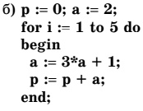

7. Розв’язати задачу (малюнок форми + програмний код)
Знайти максимальне з двох чисел
Обчислити суму цифр числа.

8. Знайти відповідність
Напис |  | radioButton
Поле редагування |  | Edit
Кнопка |  | Memo
Багаторядкове поле |  | label
Перемикач |  | listBox
Прапорець |  | button
Список |  | checkBox
Викидний список |  | comboBox
Рисунок |  | panel
Панель |  | Image

Прізвище та ім’я учня _______________________________

Контрольна робота «Розгалуження і цикл»
Варіант 8
1. Умова a OR NOT (a) :
а) є завжди істинною;
б) є завжди хибною;
в) може бути як істинною, так і хибною, залежно від значення змінної a.
2. Скільки ітерацій у циклі For X: = -4 To 3?
а) 6;
б) 7;
в) 8.

3. Цикл While .. Do виконується, поки умова є:
а) істинною;
б) хибною;
в) невизначеною.

4. Визначте істинність або хибність висловлювання для наведених значень змінних
x>0 and y<0 or x>0 and y<0 при x=5, y=8
5. Поясніть програмний код

6. Знайдіть значення за блок-схемою або програмою
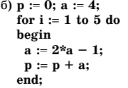

7. Розв’язати задачу (малюнок форми + програмний код)
За заданими сторонами чотирикутника визначити чи він ромб
Для заданих чисел a, b знайти найбільший спільний дільник

8. Знайти відповідність
Напис |  | radioButton
Поле редагування |  | Edit
Кнопка |  | Memo
Багаторядкове поле |  | label
Перемикач |  | listBox
Прапорець |  | button
Список |  | checkBox
Викидний список |  | comboBox
Рисунок |  | panel
Панель |  | Image

Прізвище та ім’я учня _______________________________

Контрольна робота «Розгалуження і цикл»
Варіант 9
1. За якою схемою «приймають рішення» комп'ютери?
а) істинно/хибно;
б) ймовірно/неймовірно;
в) комп'ютери не приймають рішень, оскільки їхні дії запрограмовані.
2. Якого типу має бути змінна лічильника у циклі For?
а) Integer;
б) Real;
в) Boolean.
3. Цикл While Do ... виконується, доки умова не стане:
а) істинною;
б) хибною;
в) невизначеною.
4. Визначте істинність або хибність висловлювання для наведених значень змінних
x>0 and y>0 or x<0 and y<0 при x=5, y=8
5. Поясніть програмний код

6. Знайдіть значення за блок-схемою або програмою

7. Розв’язати задачу (малюнок форми + програмний код)
Знайти максимальне з чотирьох чисел
Ви хочете придбати товар (телефон) на суму S в кредит під 3% в місяць. За скільки місяців ви оплатите товар, якщо кожний місяць ви будете сплачувати суму P.

8. Знайти відповідність
Напис |  | radioButton
Поле редагування |  | Edit
Кнопка |  | Memo
Багаторядкове поле |  | label
Перемикач |  | listBox
Прапорець |  | button
Список |  | checkBox
Викидний список |  | comboBox
Рисунок |  | panel
Панель |  | Image

Прізвище та ім’я учня _______________________________

Контрольна робота «Розгалуження і цикл»
Варіант 10
1. У чому полягає зміст операції, позначеної символами <>?
а) піднесення до степеня;
б) не дорівнює;
в) менше або дорівнює.
2. Які дії виконує визначений цикл FOR?
а) приймає рішення знову й знову;
б) виконує певний набір коду задану кількість разів;
в) визначає змінні.
3. Цикл While .. Do виконується, поки умова є:
а) істинною;
б) хибною;
в) невизначеною.
4. Визначте істинність або хибність висловлювання для наведених значень змінних
x>0 and y>0 or x<0 and y<0 при x=5, y=-8
5. Поясніть програмний код

6. Знайдіть значення за блок-схемою або програмою

7. Розв’язати задачу (малюнок форми + програмний код)
За заданими сторонами трикутника визначити і вивести чи він рівносторонній, рівнобедрений, різносторонній
Вивести N натуральних чисел і обчислити їх суму та добуток

8. Знайти відповідність
Напис |  | radioButton
Поле редагування |  | Edit
Кнопка |  | Memo
Багаторядкове поле |  | label
Перемикач |  | listBox
Прапорець |  | button
Список |  | checkBox
Викидний список |  | comboBox
Рисунок |  | panel
Панель |  | Image

Прізвище та ім’я учня _______________________________

Контрольна робота «Розгалуження і цикл»
Варіант 11
1. Коли операція AND повертає значення True?
а) коли обидва її операнди мають значення True;
б) коли принаймні один з її операндів має значення True;
в) відповідь неоднозначна.
2. Які дії виконує цикл?
а) повертається до початку блоку коду;
б) перериває виконання програми;
в) виконує код знову й знову.
3. Якщо є два вкладених цикли For i:=1 to 4 do For j:=1 to 5 do, то цикл виконується:
а) 4 рази;
б) 5 разів
в) 9 разів.
г) 20 разів
д) 25 разів
4. Визначте істинність або хибність висловлювання для наведених значень змінних
x>0 and y>0 or x<0 and y<0 при x=-5, y=8
5. Поясніть програмний код

6. Знайдіть значення за блок-схемою або програмою

7. Розв’язати задачу (малюнок форми + програмний код)
Знайти максимальне з трьох чисел
Вивести N парних чисел і обчислити їх суму та добуток

8. Знайти відповідність
Напис |  | radioButton
Поле редагування |  | Edit
Кнопка |  | Memo
Багаторядкове поле |  | label
Перемикач |  | listBox
Прапорець |  | button
Список |  | checkBox
Викидний список |  | comboBox
Рисунок |  | panel
Панель |  | Image

Прізвище та ім’я учня _______________________________

Контрольна робота «Розгалуження і цикл»
Варіант 12
1. Коли операція OR повертає значення True?
а) коли обидва її операнди мають значення True;
б) коли принаймні один з її операндів має значення True;
в) відповідь неоднозначна.
2. Яким буде значення змінної X, коли завершиться виконання циклу For X: = 1 To 5?
а) 4;
б) 5;
в) 6.
3. Цикл While Do ...иконується, доки умова не стане:
а) істинною;
б) хибною;
в) невизначеною.

4. Визначте істинність або хибність висловлювання для наведених значень змінних
x>0 and y>0 or x<0 and y<0 при x=-5, y=-8
5. Поясніть програмний код

6. Знайдіть значення за блок-схемою або програмою

7. Розв’язати задачу (малюнок форми + програмний код)
Серед трьох введених чисел визначити кількість додатних чисел.
Вивести N натуральних чисел кратних 3 і обчислити їх суму та добуток

8. Знайти відповідність
Напис |  | radioButton
Поле редагування |  | Edit
Кнопка |  | Memo
Багаторядкове поле |  | label
Перемикач |  | listBox
Прапорець |  | button
Список |  | checkBox
Викидний список |  | comboBox
Рисунок |  | panel
Панель |  | Image

Прізвище та ім’я учня _______________________________

Контрольна робота «Розгалуження і цикл»
Варіант 13
1. Який буде результат операції a>a?
а) True;
б) False;
в) результат залежить від значення змінної а.

2. Що відбуватиметься, якщо початкове значення лічильника циклу For...To більше за кінцеве?
а) виникне помилка;
б) цикл не виконається жодного разу;
в) виконається лише одна ітерація циклу.
3. Чи можливо виразити оператор визначеного циклу через оператор невизначеного циклу?
а) ні, неможливо, тому й існують ці дві різні конструкції;
б) це залежить від вмісту визначеного циклу;
в) можливо завжди.
4. Визначте істинність або хибність висловлювання для наведених значень змінних
x>0 and y<0 or x>0 and y<0 при x=-5, y=-8
5. Поясніть програмний код

6. Знайдіть значення за блок-схемою або програмою

7. Розв’язати задачу (малюнок форми + програмний код)
Серед двох введених чисел визначити кількість додатних чисел.
Вивести N натуральних чисел кратних 5 і обчислити їх суму та добуток

8. Знайти відповідність
Напис |  | radioButton
Поле редагування |  | Edit
Кнопка |  | Memo
Багаторядкове поле |  | label
Перемикач |  | listBox
Прапорець |  | button
Список |  | checkBox
Викидний список |  | comboBox
Рисунок |  | panel
Панель |  | Image

Прізвище та ім’я учня _______________________________

Контрольна робота «Розгалуження і цикл»
Варіант 14

1. Таблиця значень якої операції має найбільше значень False?
а) AND;
б) OR;
в) NOT.

2. Що відбуватиметься, якщо на кожній ітерації циклу For...To зменшувати лічильник?
а) програма «зациклиться»;
б) цикл виконається меншу кількість разів;
в) виникне помилка.
3. Що станеться, коли в умові циклуWhile Do ... записати завжди істинний логічний вираз?
а) виникне помилка;
б) цикл не виконається жодного разу;
в) програма «зависне».
4. Визначте істинність або хибність висловлювання для наведених значень змінних
x>0 and y<0 or x>0 and y<0 при x=5, y=-8
5. Поясніть програмний код
6. Знайдіть значення за блок-схемою або програмою

7. Розв’язати задачу (малюнок форми + програмний код)
Визначити чи введене число є додатнім.

Вивести N натуральних чисел і обчислити їх суму та добуток

8. Знайти відповідність
Напис |  | radioButton
Поле редагування |  | Edit
Кнопка |  | Memo
Багаторядкове поле |  | label
Перемикач |  | listBox
Прапорець |  | button
Список |  | checkBox
Викидний список |  | comboBox
Рисунок |  | panel
Панель |  | Image

Прізвище та ім’я учня _______________________________

Контрольна робота «Розгалуження і цикл»
Варіант 15
1. Який із наведених нижче виразів не еквівалентний виразу x<>y?
а) (x>y) AND (x<y);
б) (x>y) OR (x<y);
в) NOT(x=y) .
2. Припустимо, що певний фрагмент коду містить вкладені цикли. Як у зовнішньому, так і у внутрішньому циклі лічильник змінюється в межах від 1 до 5. Скільки всього разів виконається внутрішній цикл під час виконання такого фрагмента коду?
а) 5;
б) 10;
в) 25.
3. Де в циклі While Do записується умова?
а) на початку;
б) в кінці;
в) на початку або в кінці, але не водночас.

4. Визначте істинність або хибність висловлювання для наведених значень змінних
x>0 and y<0 or x>0 and y<0 при x=-5, y=8
5. Поясніть програмний код

6. Знайдіть значення за блок-схемою або програмою

7. Розв’язати задачу (малюнок форми + програмний код)
Знайти максимальне з двох чисел
Обчислити суму цифр числа.

8. Знайти відповідність
Напис |  | radioButton
Поле редагування |  | Edit
Кнопка |  | Memo
Багаторядкове поле |  | label
Перемикач |  | listBox
Прапорець |  | button
Список |  | checkBox
Викидний список |  | comboBox
Рисунок |  | panel
Панель |  | Image

Прізвище та ім’я учня _______________________________

Контрольна робота «Розгалуження і цикл»
Варіант 16
1. Умова a OR NOT (a) :
а) є завжди істинною;
б) є завжди хибною;
в) може бути як істинною, так і хибною, залежно від значення змінної a.
2. Скільки ітерацій у циклі For X: = -4 To 3?
а) 6;
б) 7;
в) 8.

3. Цикл While .. Do виконується, поки умова є:
а) істинною;
б) хибною;
в) невизначеною.

4. Визначте істинність або хибність висловлювання для наведених значень змінних
x>0 and y<0 or x>0 and y<0 при x=5, y=8
5. Поясніть програмний код

6. Знайдіть значення за блок-схемою або програмою

7. Розв’язати задачу (малюнок форми + програмний код)
За заданими сторонами чотирикутника визначити чи він ромб
Для заданих чисел a, b знайти найбільший спільний дільник

8. Знайти відповідність
Напис |  | radioButton
Поле редагування |  | Edit
Кнопка |  | Memo
Багаторядкове поле |  | label
Перемикач |  | listBox
Прапорець |  | button
Список |  | checkBox
Викидний список |  | comboBox
Рисунок |  | panel
Панель |  | Image

